2.2.1 氯气的性质及实验室制法
(30分钟 100分)
班级 姓名 成绩

【课时目标】

基础  达标 | 1.了解实验室制取氯气的原理和实验装置  2.了解氯气的主要性质及应用
素养  突破 | 通过氯气的制取实验,培养实验探究的能力与创新意识

【课时必刷】
A级 基础训练题
1.(6分)生活中难免会遇到一些突发事件,我们要善于利用学过的知识,采取科学、有效的方法保护自己。如果发生了氯气泄漏,以下自救得当的是 ( )
A.用蘸有肥皂水的毛巾捂住口鼻并撤退
B.向地势低的地方撤离
C.观察风向,顺风撤离
D.在室内放一盆水
2.(6分)下列物质能与氯气发生反应且氯气只体现氧化性的是 ( )
A.饱和食盐水 B.氢氧化钠溶液
C.KI溶液 D.水
3.(6分)下列有关氯气的说法错误的是 ( )
A.氯气、液氯都是纯净物
B.干燥的氯气具有漂白性
C.氯元素在自然界中以化合态形式存在
D.可以采用排饱和食盐水方法收集氯气
4.(6分)下列氯化物中,既能由金属单质和氯气直接化合制得,又能由金属单质和盐酸反应制得的是 ( )
A.CuCl₂ B.FeCl₂ C.MgCl₂ D.FeCl₃
5.(6分)用图1所示装置向装满氯气的集气瓶中添加适量的蒸馏水,振荡,先利用注射器滴加NaOH溶液,再利用注射器滴加稀盐酸,用压强传感器测得集气瓶内的压强随时间变化的曲线如图2所示(已知Cl⁻+ClO⁻+2H⁺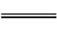Cl₂↑+H₂O)。将广口瓶中氯气换成下列气体,能得到压强变化趋势与图2相似的是 ( )
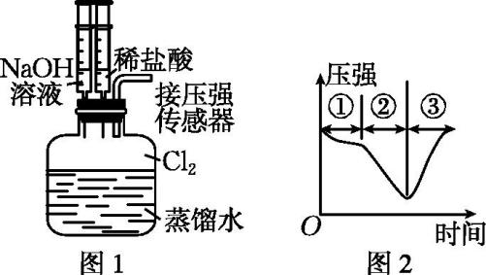
A.H₂ B.HCl
C.CO₂ D.CO
6.(18分)下图为在没有通风橱的条件下制备氯气时设计的装置,图中a、b是可控制的弹簧铁夹。(已知:氯气在饱和氯化钠溶液中的溶解度较小)
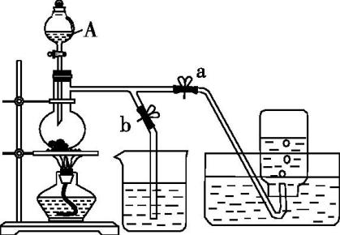
(1)仪器A的名称是 ;烧杯中盛放的是 ;烧瓶中反应的化学方程式为 。
(2)在收集氯气时,应 (填如何控制a、b,下同);当氯气收集完毕时应 。
(3)若要制得2.13 g Cl₂,理论上需要MnO₂的质量是 。
B级 素养提升题
7.(6分)实验室用下列方法制取氯气:①用384 g质量分数为38%的浓盐酸与足量的二氧化锰反应;②用87 g二氧化锰与足量浓盐酸反应。若不考虑氯化氢的挥发,则反应后所得氯气的质量 ( )
A.方法①比方法②多
B.方法②比方法①多
C.两种方法一样多
D.无法比较
8.(6分)利用下列装置可以制备无水氯化铁(易溶于水,有强烈的吸水性)。下列有关说法正确的是 ( )
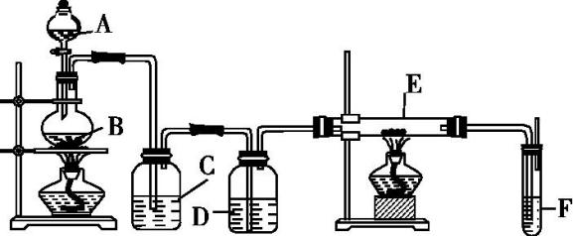
A.烧瓶B中制备氯气的反应物为二氧化锰和稀盐酸
B.装置C、D中分别盛有浓硫酸、饱和食盐水
C.装置E和装置F之间需要增加一个干燥装置,才能制得无水氯化铁
D.装置F的目的是检验有无氯气逸出
9.(20分)钠、氯及其化合物有如下转化关系,请按要求填空:
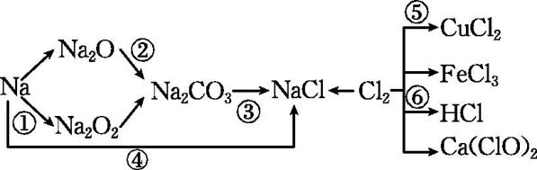
(1)上述转化关系涉及的物质中属于盐的有 种。
(2)写出Ca(ClO)₂在水溶液中的电离方程式: 。
(3)上述反应③~⑥中属于非氧化还原反应且是离子反应的是 (填序号)。
(4)反应⑥是将纯净的氢气通入氯气中点燃,该反应能观察到的现象是 。
(5)写出用氯气制备Ca(ClO)₂的化学方程式: 。
C级 情境创新题
10.(20分)某校化学兴趣小组为研究Cl₂的性质,设计如图所示装置进行实验。装置Ⅲ中夹持装置已略去,其中a为干燥的品红试纸,b为湿润的品红试纸。
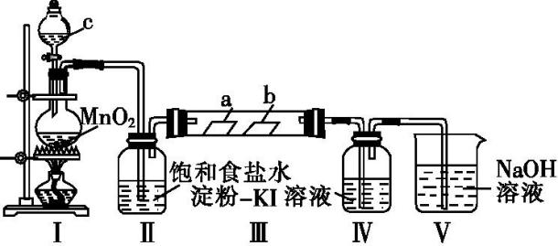
(1)实验室用MnO₂和浓盐酸制备Cl₂的离子方程式为 。
(2)实验过程中装置Ⅳ中的实验现象为 。
(3)实验结束后,该组同学在装置Ⅲ中观察到b的红色褪去,但并未观察到“a无明显变化”这一预期现象。为了达到这一实验目的,你认为还需在装置Ⅱ与Ⅲ之间添加下图中的装置 (填序号)。
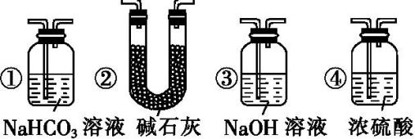
(4)装置Ⅴ的目的是防止尾气污染空气,写出装置Ⅴ中发生反应的离子方程式: 。

参 考 答 案
1.A 解析:肥皂水显弱碱性,可以吸收氯气且不伤皮肤,A项正确;氯气的密度大于空气,故应向地势高的地方撤离,B项错误;逆风撤离,才可以脱离氯气的笼罩,C项错误;氯气与水反应,其速度慢且反应不充分,D项错误。
2.C 解析:饱和食盐水与氯气不反应,A项错误;氢氧化钠溶液与氯气反应,氯气既表现氧化性又表现还原性,B项错误;碘化钾溶液与氯气反应,氯气只体现氧化性,C项正确;氯气与水反应,氯气既表现氧化性又表现还原性,D项错误。
3.B 解析:氯气、液氯的成分都是Cl₂,均是纯净物,A项正确;干燥的氯气没有漂白性,B项错误;氯元素在自然界中以化合态形式存在,C项正确;氯气不溶于饱和食盐水,所以可以采用排饱和食盐水方法收集氯气,D项正确。
4.C 解析:铜不能和盐酸反应;铁和氯气反应生成FeCl₃,铁与盐酸反应生成FeCl₂。
5.C 解析:H₂不溶于水,也不与氢氧化钠溶液反应,压强变化不大,A项错误;HCl易溶于水且会与氢氧化钠溶液反应,但加稀盐酸不会产生气体,没有③的压强增大过程,B项错误;若将Cl₂换成CO₂,二氧化碳能溶于水,但溶解度不大,加入氢氧化钠溶液,其和二氧化碳反应生成碳酸钠和水,最后加入盐酸,又产生二氧化碳,因此所得的压强变化趋势与图2相似,C项正确;CO不溶于水,也不与氢氧化钠溶液反应,压强变化不大,D项错误。
6.(1)分液漏斗;氢氧化钠溶液;MnO₂+4HCl(浓) 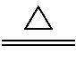MnCl₂+Cl₂↑+2H₂O
(2)关闭b,打开a;关闭a,打开b
(3)2.61 g
7.B 解析:在MnO₂+4HCl(浓)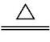MnCl₂+Cl₂↑+2H₂O反应中,随着浓盐酸的变稀,稀盐酸不再与二氧化锰反应。384 g质量分数为38%的氯化氢不可能完全反应,制得的氯气小于71 g;若浓盐酸足量,87 g二氧化锰可制得71 g氯气,B项正确。
8.C 解析:实验室利用二氧化锰和浓盐酸制备氯气,A项错误;干燥装置应在除杂装置后,装置C、D中分别盛有饱和食盐水、浓硫酸,B项错误;装置F中挥发出的水蒸气易逆行进入装置E,需在装置E、F之间增加干燥装置,C项正确;装置F是尾气吸收装置,D项错误。
9.(1)5
(2)Ca(ClO)₂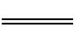Ca²⁺+2ClO⁻
(3)③
(4)发出苍白色火焰,同时看到有白雾产生
(5)2Cl₂+2Ca(OH)₂Ca(ClO)₂+CaCl₂+2H₂O
10.(1)MnO₂+4H⁺+2Cl⁻Mn²⁺+Cl₂↑+2H₂O
(2)无色溶液变为蓝色
(3)④
(4)Cl₂+2OH⁻Cl⁻+ClO⁻+H₂O

